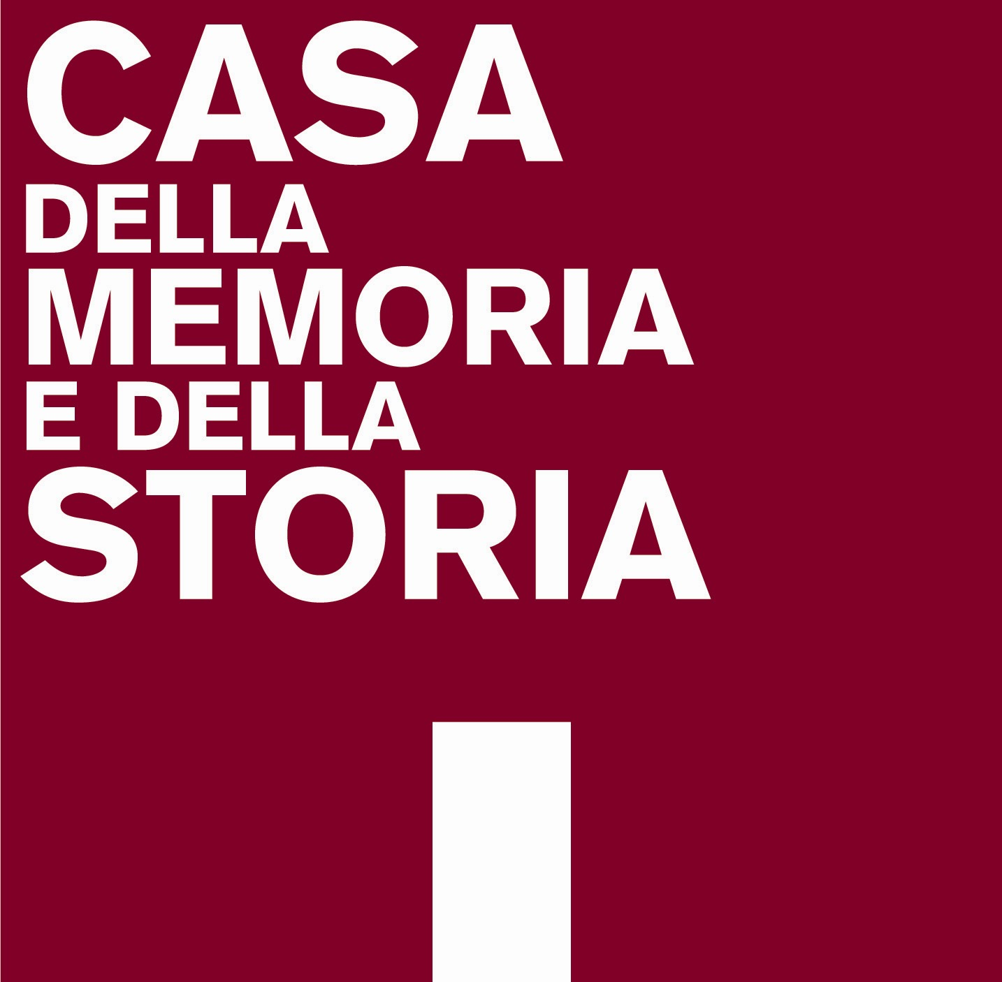

Naufraghi della pace
Esodi e ferite nell’Europa del dopoguerra

Il 10 febbraio, giorno del ricordo dell’Istria, in occasione della pubblicazione del volume Naufraghi della pace. Il 1945, i profughi e le memorie divise d’Europa, a cura di G. Crainz, R. Pupo, S. Salvatici, Donzelli editore, si propone una riflessione sulla tragedia di tutti i profughi d’Europa, frutto degli sconvolgimenti della guerra e del dopoguerra.

partecipano
Wlodek Goldkorn, Andrea Graziosi, Lutz Klinkhammer, Raoul Pupo.

presiede
Umberto Gentiloni

Roma, martedì 10 febbraio 2009, ore 17
Casa della memoria e della storia
via S. Francesco di Sales, 5

